
Curso Técnico em Informática
Projeto Integrador
Racing Blog
Porto Alegre, maio de 2026

Curso Técnico em Informática
Projeto Integrador
Racing Blog
Professores: Daniel Ventura, Luis Gustavo Razzera, Anderson Choren e Claudio Roberto.
Felipe Remus
Porto Alegre, maio de 2026
Sumário
1 Introdução 5
2 Objetivos 5
2.1 Objetivo Geral 5
2.2 Objetivos Específicos 5
3 Justificativa 5
4 Requisitos 6
4.1 Requisitos Funcionais 6
4.2 Requisitos Não Funcionais 6
5 Diagrama UML 6
5.1 Caso de Uso 6
6 Banco de Dados 7
6.1 Modelo Conceitual 7
6.2 Modelo Lógico 8
7 Páginas 9
7.1 Index 9
7.2 Notícias 10
7.3 Login 11
7.4 Publicar Notícias 13
7.5 Editar Noticia 14
7.6 Páginas Estáticas 14
7.7 Admin 15
7.8 Acesso Restrito 16
7.9 404 17
8 Conclusão 18
9 Referências Bibliográficas 18
10 Tecnologias Usadas 18

Sumário de Figuras
Figura 1 – Diagrama de Caso de Uso 7
Figura 2 – Modelo Conceitual 8
Figura 3 – Modelo Lógico 9
Figura 4 – Pagina Index 10
Figura 5 – Pagina de Notícias 11
Figura 6 - Login 12
Figura 7 – Mudar Dados 12
Figura 8 – Publicar Noticia 13
Figura 9 – Editar Noticia 14
Figura 10 - Sobre 15
Figura 11 - Admin 16
Figura 12 – Acesso Restrito 17
Figura 13 - 404 18

1 Introdução
O projeto tem o desenvolvimento de um blog voltado ao automobilismo e motovelocidade, com foco na publicação e organização de notícias de diferentes categorias do esporte.
O sistema tem como objetivo de facilitar o acesso á informação com uma interface intuitiva e responsiva, trazendo uma experiência eficiente de leitura.
Além da visualização de conteúdo, o sistema tem funcionalidades de filtragem por categoria, datas e escrito, proporcionando o usuário achar informação de forma precisa.
As categorias disponíveis do projeto são: Formula 1, Formula 2, Formula 3, Formula 4, F1 Academy, Formula E, IndyCar, World Endurance Championship (WEC), World Rally Championship (WRC), Nascar, MotoGP, Moto2 e Moto3.

2 Objetivos

2.1 Objetivo Geral
Desenvolver um blog, com o assunto de automobilismo e motovelocidade, com foco na facilidade ao acesso para o usuário.

2.2 Objetivos Específicos
- Desenvolver uma interface responsiva e acessível;
- Implementar autenticação de usuários, filtragem de conteúdo e gerenciamento de notícias;
- Estruturar categorias relacionadas ao automobilismo para organização das publicações;
- Garantir adequada apresentação das informações;
- Projetar e implementar um banco de dados consistente e organizado;
- Assegurar a integridade e a segurança dos dados do sistema.

3 Justificativa
O automobilismo tem apresentado crescimento nos últimos anos, vem crescendo principalmente pela expansão de cobertura da mídia e pela popularização de conteúdos digitais, agora ainda mais por ter um piloto brasileiro de volta a maior categoria de automobilismo, Gabriel Bortoleto, piloto na Formula 1.
Com esse contexto, o desenvolvimento do blog se justifica pela acessibilidade de juntar informações sobre diversas categorias do esporte a motor.

4 Requisitos

4.1 Requisitos Funcionais
- Publicação, edição e exclusão de notícias;
- Registro de novos usuários;
- Exclusão de usuário;
- Mudança nos dados pessoais;
- Sistema de login;
- Filtros funcionais de notícias;

4.2 Requisitos Não Funcionais
- Interface amigável e responsiva;
- Sistema desenvolvido para ambiente web;
- Banco de dados com integridade e consistência dos dados;
- Documentação completa e atualizada;

5 Diagrama UML

5.1 Caso de Uso
O diagrama de uso representa as funcionalidades do sistema entre os perfis de usuário. Usuários autenticados podem criar, editar e excluir suas próprias publicações. O administrador possui privilégios adicionais, incluindo o gerenciamento de usuários e controle geral do sistema.

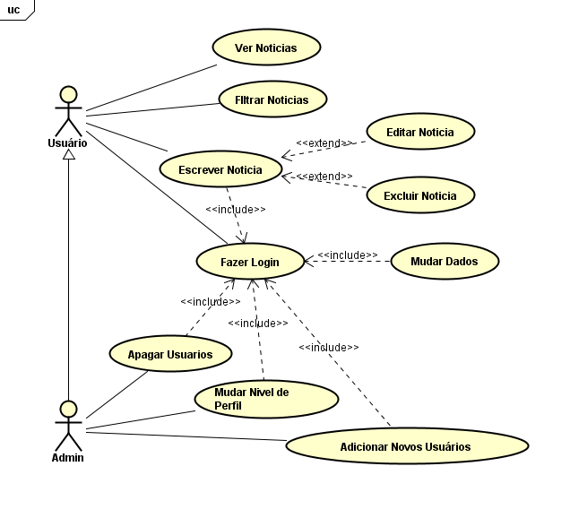
Figura 1 – Diagrama de Caso de Uso
Fonte: Autor

6 Banco de Dados
Para representar a estrutura real do sistema, todas as tabelas do banco de dados foram criadas no SQLITE3. Cada tabela foi configurada com seus respectivos atributos, tipos de dados, chaves primárias e estrangeiras conforme definidas no modelo lógico e modelo conceitual.

6.1 Modelo Conceitual
O modelo conceitual representa a estrutura lógica, evidenciando as entidades e seus relacionamentos. O sistema é composto por quatro entidades principais: Perfis, responsável por definir os níveis de acesso; Usuarios, que armazena os dados cadastrais e de autenticação; Noticias, que representa as publicações realizadas; e Categorias, que organiza os conteúdos por tema.
Os relacionamentos estabelecem as regras de negócio do sistema: cada usuário deve possuir exatamente um perfil, enquanto um perfil pode estar associado a múltiplos usuários; um usuário pode publicar várias notícias, sendo que cada notícia possui um único autor; e cada notícia está vinculada a uma única categoria, enquanto uma categoria pode agrupar diversas notícias.

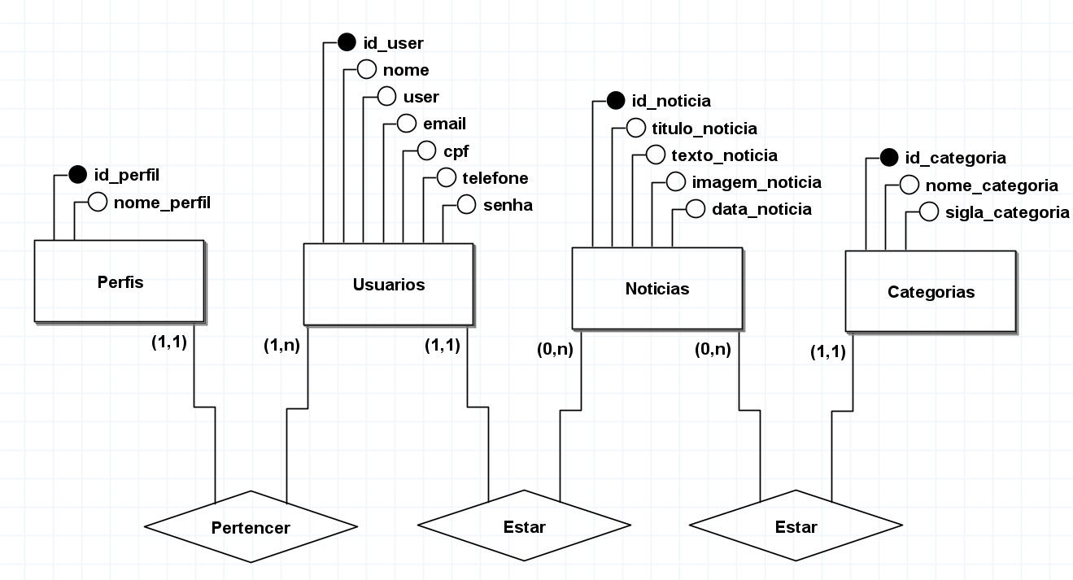
Figura 2 – Modelo Conceitual
Fonte: Autor

6.2 Modelo Lógico
O Diagrama Relacional apresenta a implementação física do modelo conceitual, estruturando os dados em quatro tabelas: Perfis, Usuarios, Noticias e Categorias. Cada tabela possui sua respectiva chave primária para identificação única dos registros e os relacionamentos são implementados através de chaves estrangeiras que garantem a integridade dos dados. A tabela Usuarios referência a tabela Perfis através da chave estrangeira, enquanto os campos de login (user, email e cpf) possuem restrição UNIQUE para evitar duplicidades. A tabela Noticias, possui duas chaves estrangeiras: uma que vincula cada notícia ao seu autor, e outra que classifica a notícia em uma categoria específica.
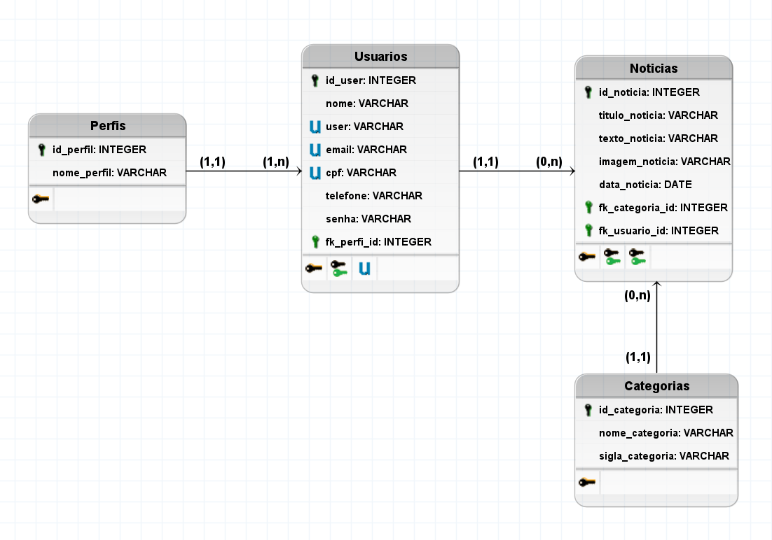
Figura 3 – Modelo Lógico
Fonte: Autor

7 Páginas
Esta seção descreve as interfaces do sistema, detalhando o propósito, os elementos, as regras de acesso e o comportamento de cada tela.

7.1 Index
A página inicial (Index) possui a interface principal do sistema. Sua estrutura inclui um carrossel de imagens em destaque, seguido pela listagem das dez publicações mais recentes. A navegação é facilitada por um cabeçalho fixo com acesso direto às demais seções. Além disso, os botões de ação presentes no carrossel adaptam-se ao estado de autenticação do usuário: usuários autenticados terão botões direcionados para as seções de notícias, gerenciamento de perfil e publicação; usuários não autenticados terão botões redirecionados para as páginas de login e listagem de notícias.

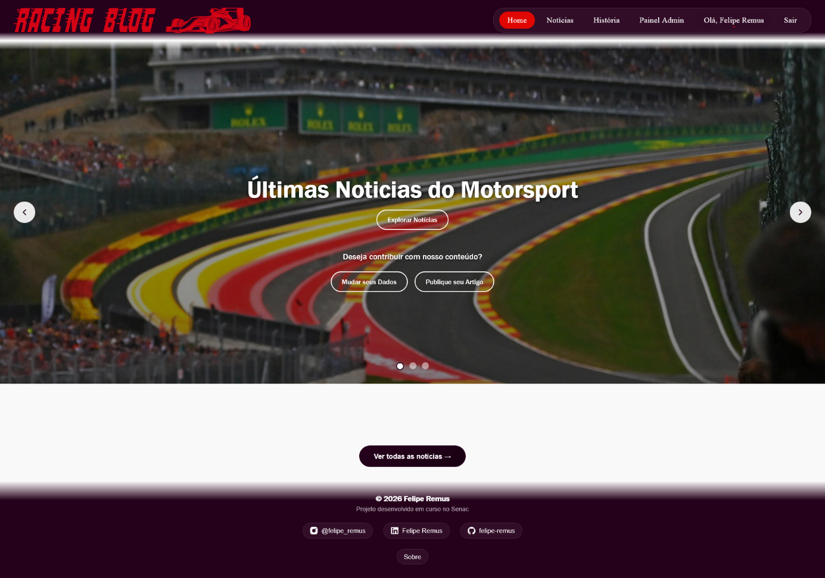
Figura 4 – Pagina Index
Fonte: Autor

7.2 Notícias
A página de Notícias tem a listagem de todas as publicações disponíveis no blog. A interface apresenta um módulo de filtragem, permitindo a filtragem pôr termo de busca, categoria e intervalo de datas. Os cards são exibidos em um layout de duas colunas, otimizando a leitura e a visualização em diferentes dispositivos.

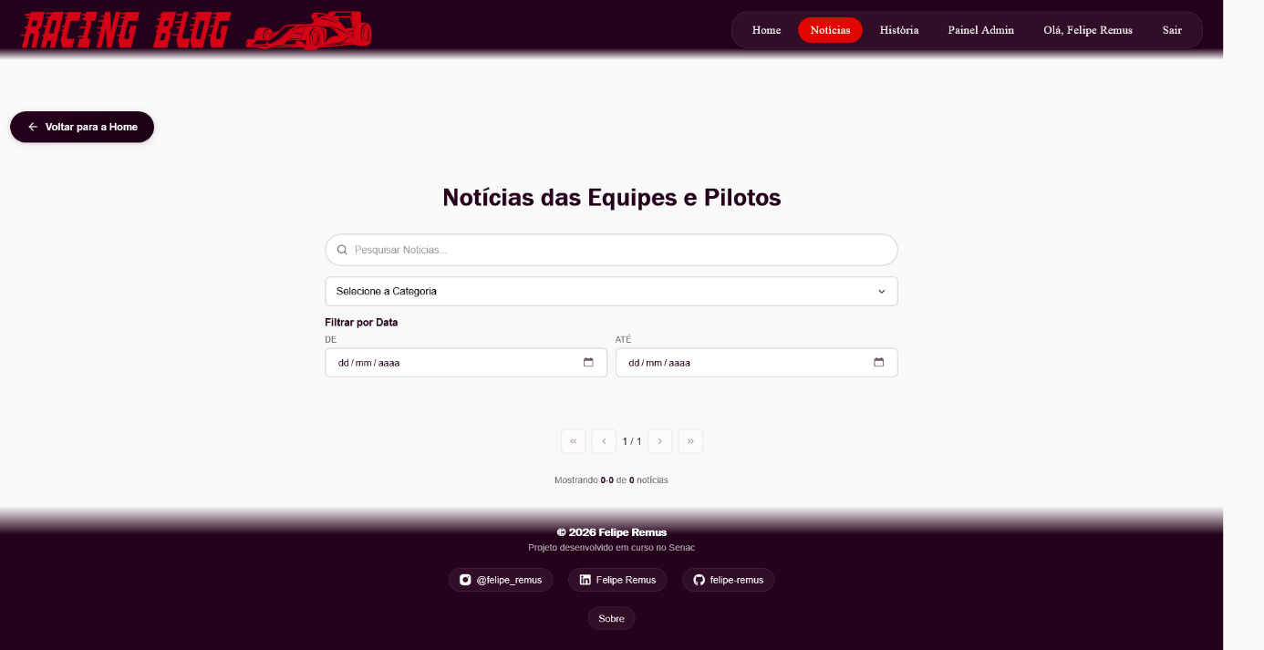
Figura 5 – Pagina de Notícias
Fonte Autor

7.3 Login
A página de Login atua como o ponto de autenticação e gerenciamento de conta. Sua interface é dinâmica e alterna entre dois modos conforme o estado da sessão: (1) autenticação de usuários existentes; e (2) atualização de dados cadastrais, disponível exclusivamente para usuários logados. Essa abordagem inclui o acesso e a gestão de perfil em uma única rota, melhorando a usabilidade.
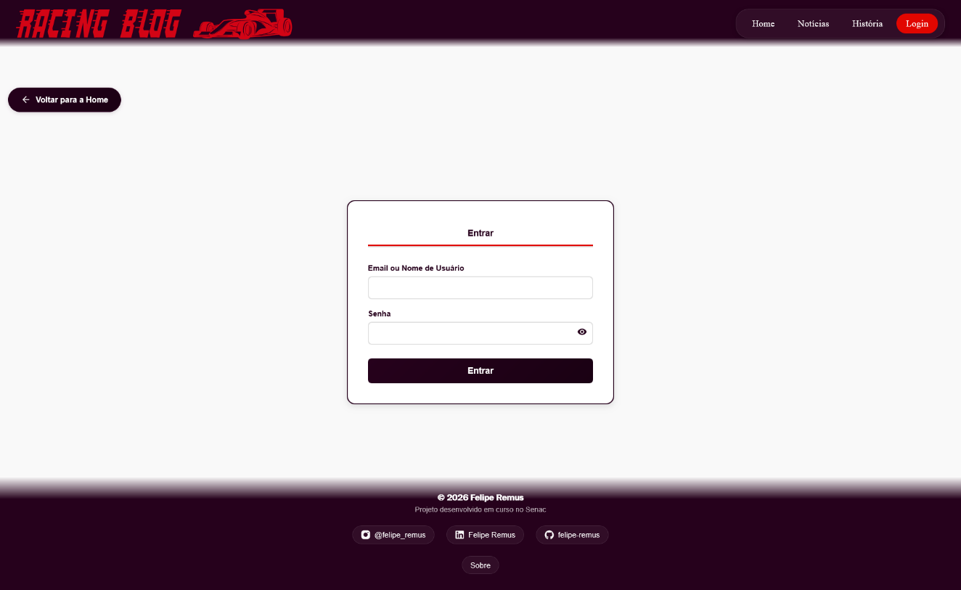
Figura 6 - Login
Fonte: Autor

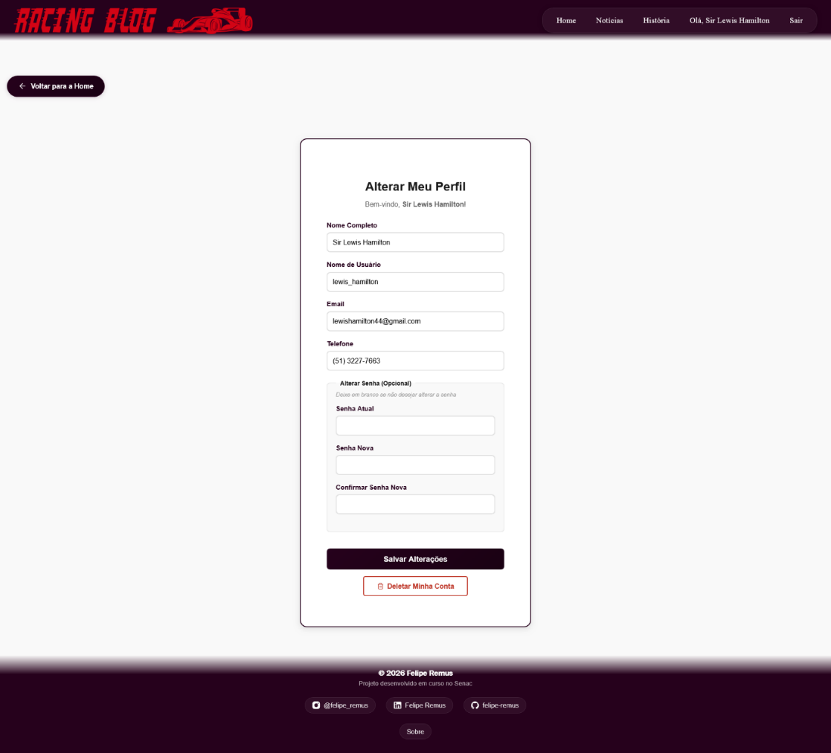
Figura 7 – Mudar Dados
Fonte: Autor

7.4 Publicar Notícias
A página de Publicação de Notícias disponibiliza um formulário para criação de novas publicações, contendo campos para título, conteúdo textual, imagem e categoria. A interface inclui funcionalidade de pré-visualização em tempo real, permitindo ao usuário verificar a apresentação do conteúdo antes da publicação.
O acesso a esta funcionalidade é restrito a usuários logados, sendo que tentativas de acesso não autorizado resultam em redirecionamento automático para a página de acesso restrito.

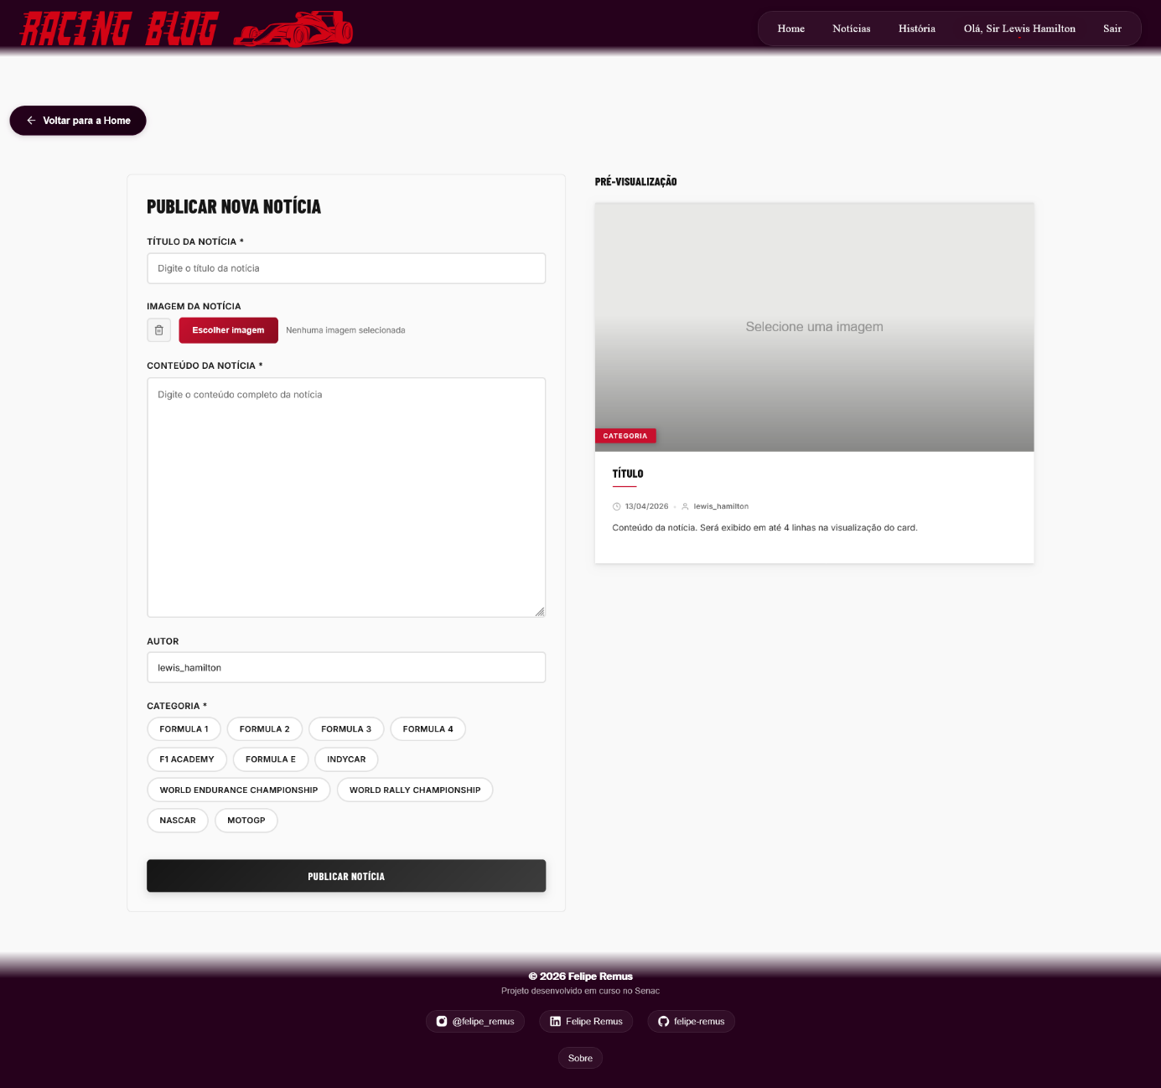
Figura 8 – Publicar Noticia
Fonte: Autor

7.5 Editar Noticia
A página de Edição de Notícias é acessada quando o autor quer alterarem uma publicação já existente. A interface carrega automaticamente os dados originais nos respectivos campos, permitindo modificações pontuais ou completas. O processo segue as mesmas regras e restrição de acesso da página de publicação.

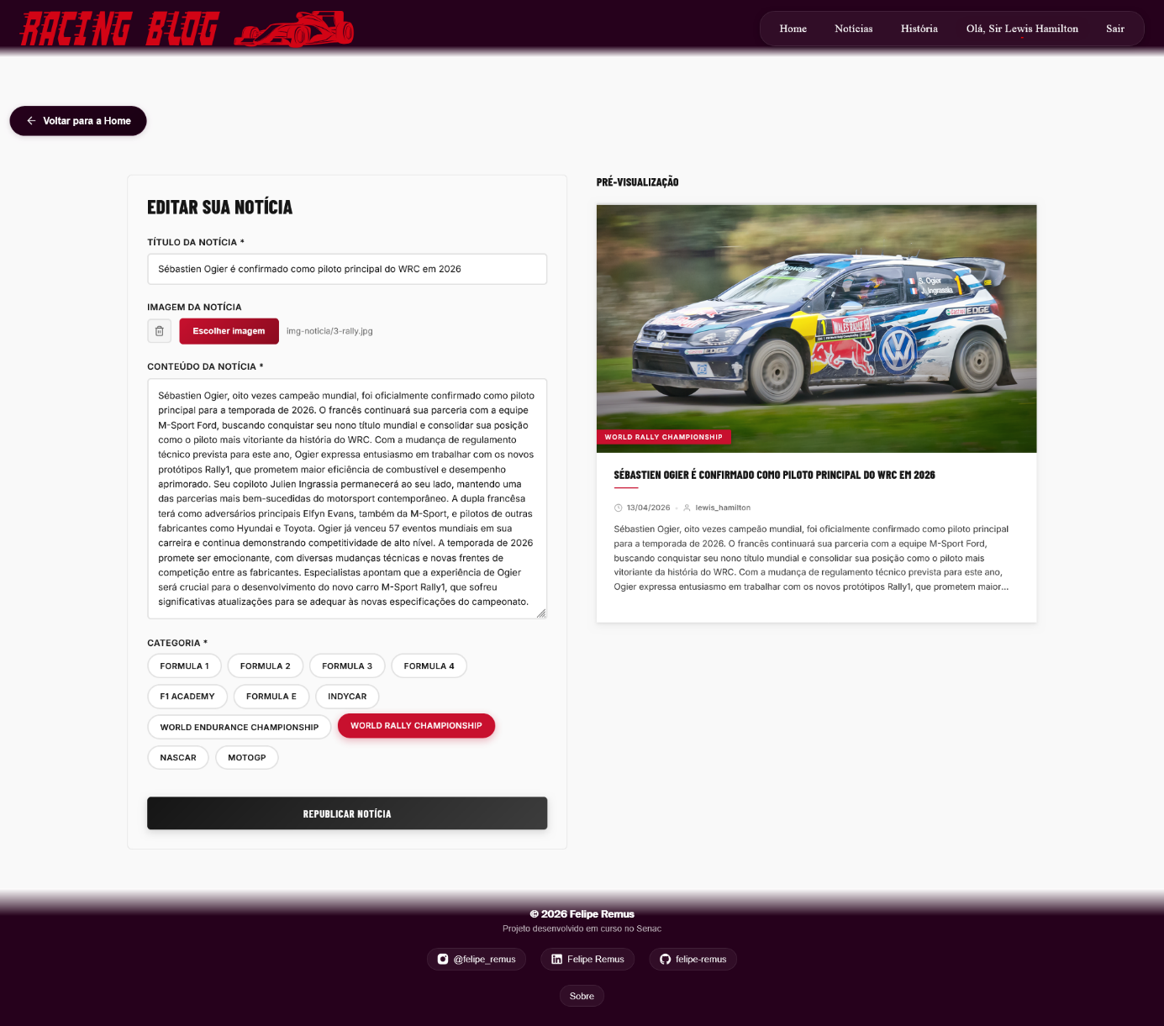
Figura 9 – Editar Noticia
Fonte: Autor

7.6 Páginas Estáticas
As páginas estáticas são destinadas à apresentação de conteúdos institucionais e informativos que não requerem atualização frequente. Entre elas, seções históricas sobre as categorias abordadas pelo sistema, uma página dedicada a Ayrton Senna e uma seção “Sobre”, contendo informações sobre o projeto e seu desenvolvimento.

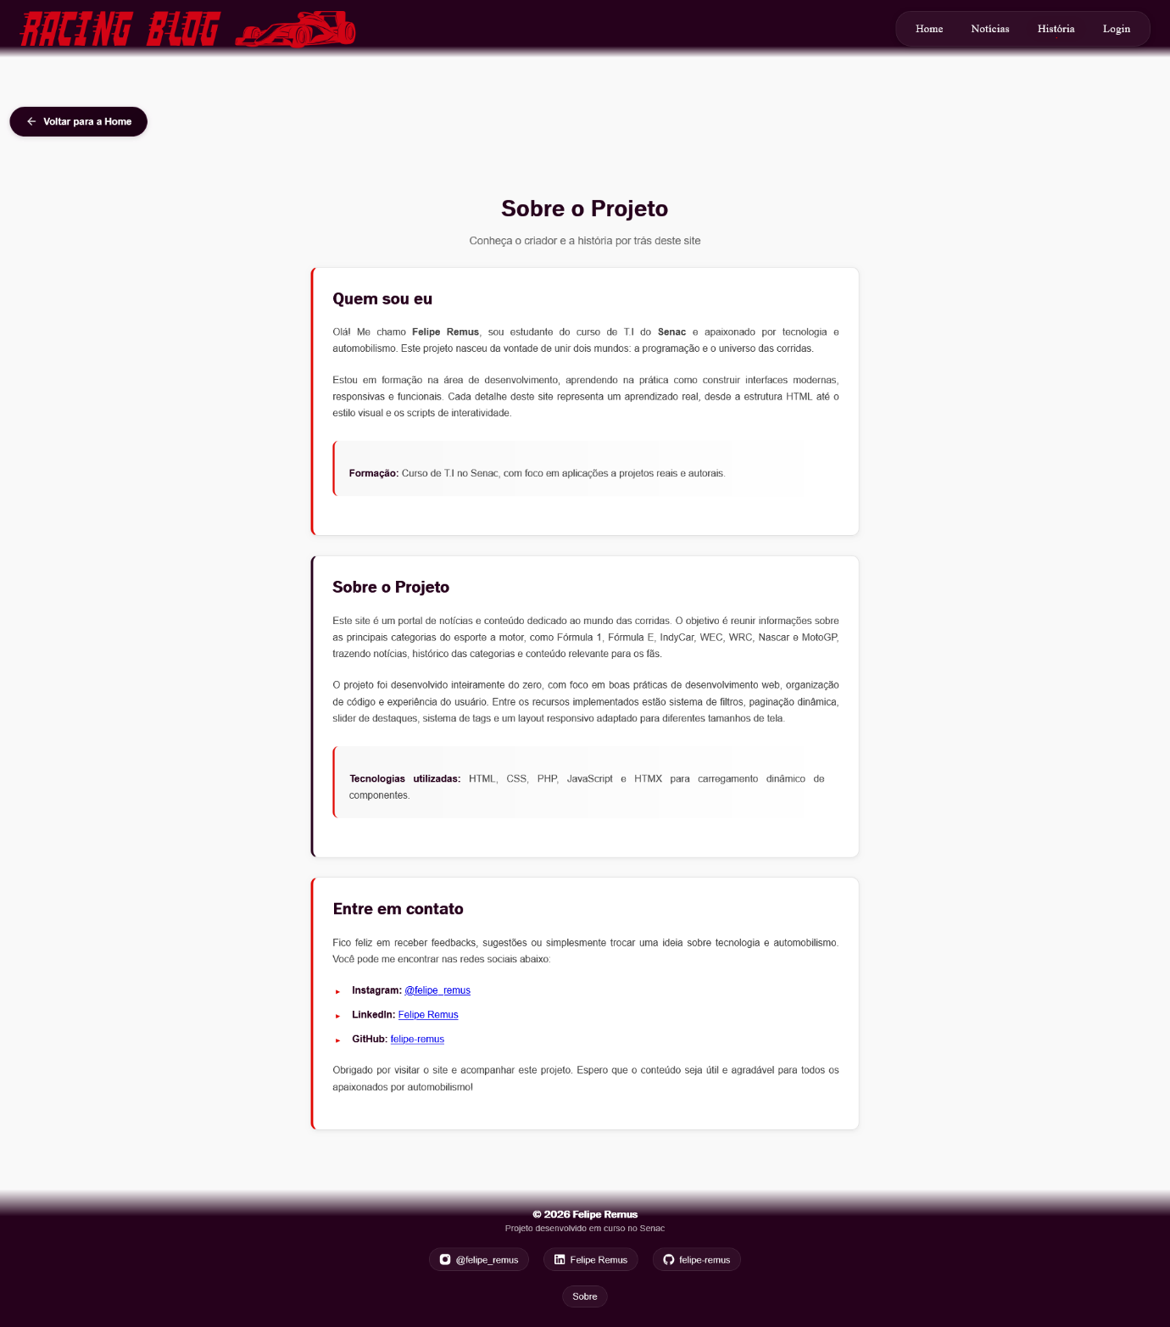
Figura 10 - Sobre
Fonte: Autor

7.7 Admin
A página administrativa consiste em um painel de controle. Nela são apresentados dados, como o total de notícias e a listagem de usuários e categorias.
As funcionalidades disponíveis incluem o gerenciamento completo de usuários, permitindo a criação de novas contas, alteração de permissões e a remoção de contas. Durante o cadastro, é atribuída uma senha padrão ao novo usuário, que deverá ser alterada no primeiro acesso. Além disso, o administrador possui a capacidade de redefinir a senha de usuários de volta a senha padrão.
O acesso a esta área é restrito a administradores, sendo que acesso por usuários não autorizados são bloqueadas.

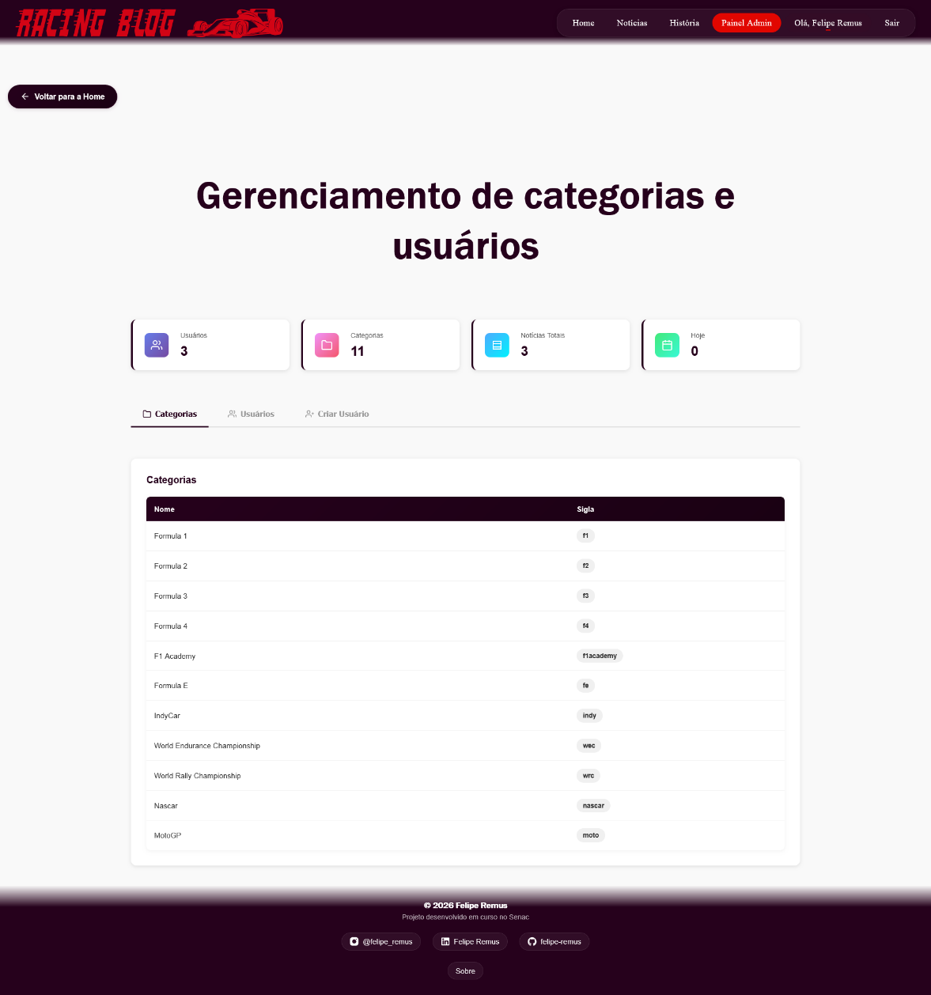
Figura 11 - Admin
Fonte: Autor

7.8 Acesso Restrito
A página de Acesso Restrito funciona como um mecanismo de tratamento de exceções. Ela é exibida automaticamente sempre que um usuário tenta acessar funcionalidades que exigem autenticação prévia (como a publicação de notícias) ou privilégios administrativos, sem possuir as credenciais ou o perfil adequado. A interface comunica claramente a restrição e oferece opções para realizar login ou retornar à página inicial.

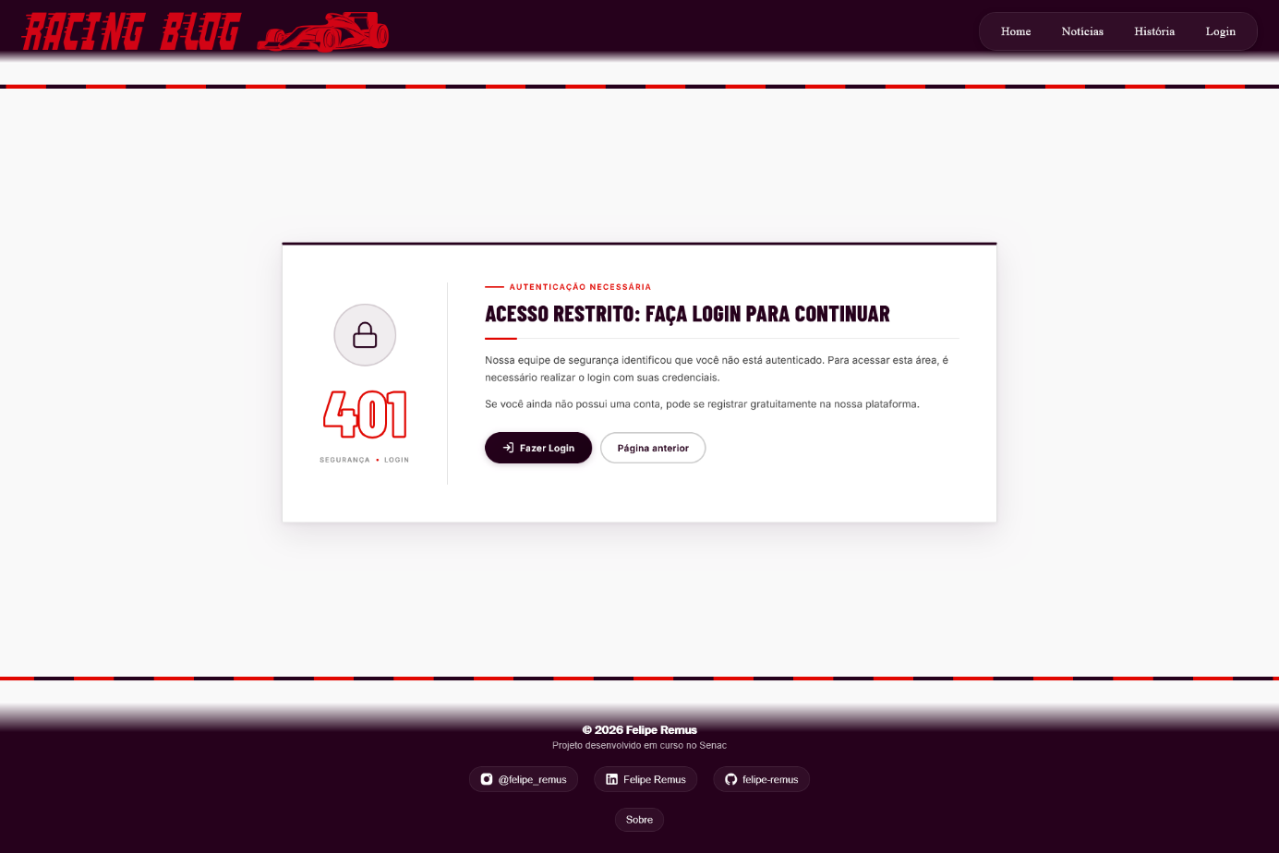
Figura 12 – Acesso Restrito
Fonte: Autor

7.9 404
A página de Erro 404 (Não Encontrado) é acionada quando o usuário solicita um recurso inexistente, uma rota inválida ou tenta acessar arquivos/diretórios protegidos. Seu objetivo é evitar falhas na navegação, fornecendo uma interface que informa o ocorrido e redireciona o usuário para áreas funcionais do sistema, preservando a experiência de uso.

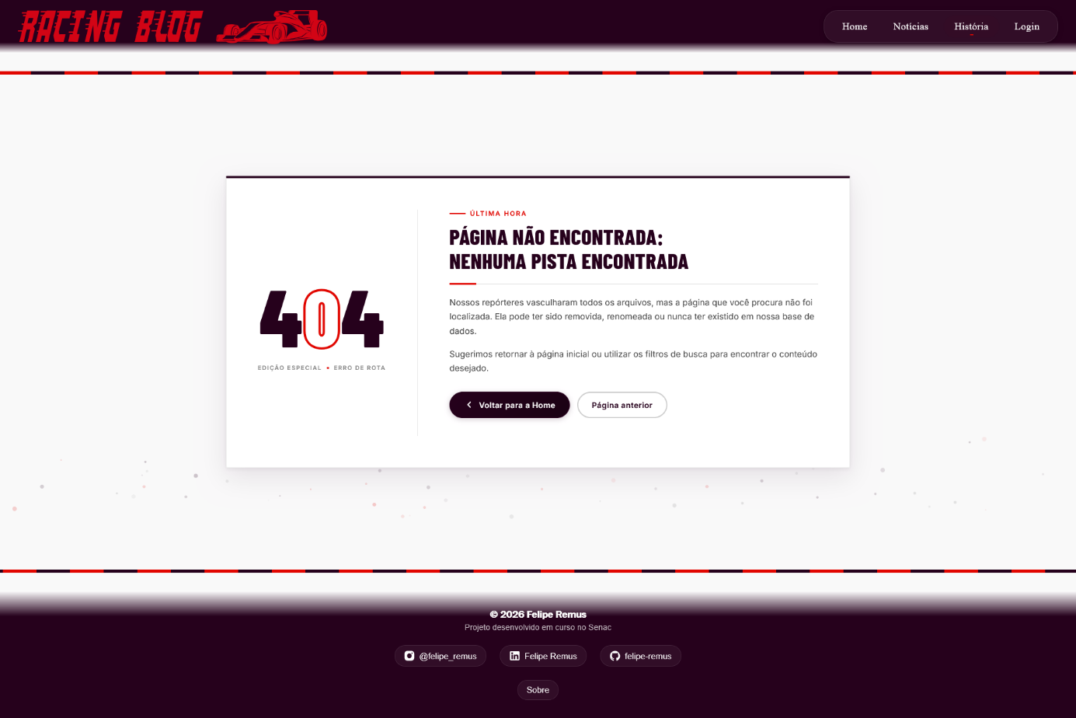
Figura 13 - 404
Fonte: Autor

8 Conclusão
O desenvolvimento do projeto tem uma criação de uma aplicação web funcional, alinhada aos objetivos propostos, voltada a publicação e organização de conteúdos sobre o esporte a motor. O sistema atende aos requisitos definidos, e oferece todos os recursos propostos, trazendo uma experiência boa ao usuário.
O projeto permitiu a aplicação prática dos conhecimentos adquiridos ao longo do curso, envolvendo etapas como levantamento de requisitos, modelagem de sistemas, desenvolvimento e documentação.

9 Referências Bibliográficas
Material do Curso

10 Tecnologias Usadas
Aplicativo BRModelo, disponível em:
<https://sourceforge.net/projects/brmodelo/>

Aplicativo Astah disponível em:
<https://astah.net/>

Aplicativo IDE VSCode, disponível em:
<https://code.visualstudio.com/download>

Aplicativo Adobe Illustrator, disponível em:
<https://www.adobe.com/br/creativecloud/plans.html>

Aplicativo Adobe Photoshop, disponível em:
<https://www.adobe.com/br/creativecloud/plans.html>

